IES Gran Capitán

Módulo: Horas de Libre Configuración

Ciclo Formativo de Grado Superior “Desarrollo de aplicaciones Web”

<Instalación Android Studio>

Fecha entrega: <08/10/2015>

Autores: <Pablo Durán >

# Prerrequisitos

Para poder instalar Android Studio necesitaremos el JDK de java 7.

Para instalarlo nos lo descargamos nuestra versión correspondiente de la página [web oficial](http://www.oracle.com/technetwork/es/java/javase/downloads/jdk7-downloads-1880260.html).

Instalación

Una vez que ya tenemos instalado el JDK de java 7 procedemos a descargar Android Studio de la [web oficial](http://developer.android.com/sdk/index.html).

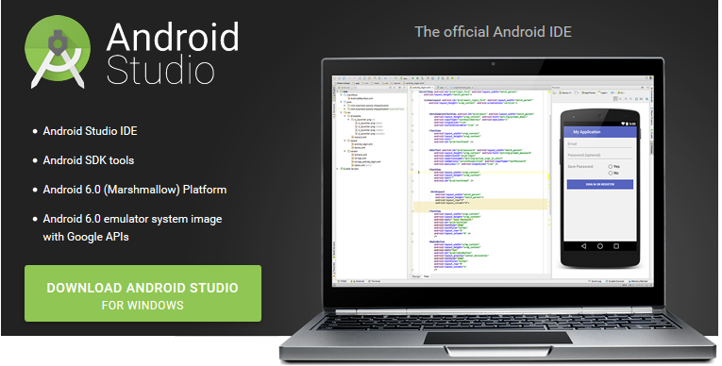

Una vez descargado procedemos a su instalación.

Durante uno de los pasos nos pedirá que seleccionemos los componentes que queremos instalar, debemos marcarlos todos ya que los necesitaremos más adelante, los componentes que instalaremos son:

Android Studio, Android SDK, Android Virtual Device y Performance (Intel HAXM).

Este último incorpora una mejora de rendimiento para el entorno, pero sólo lo podremos instalar si nuestro procesador es de Intel.

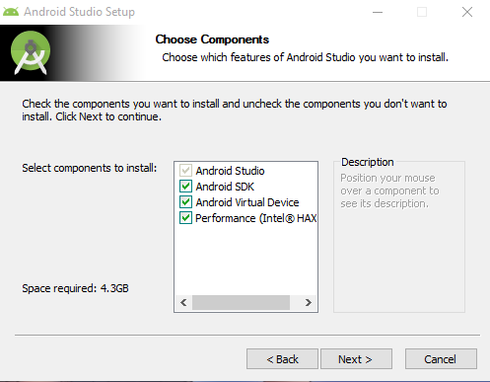

Seleccionamos la ruta en donde queremos que se almacene Android Studio y los SDK.

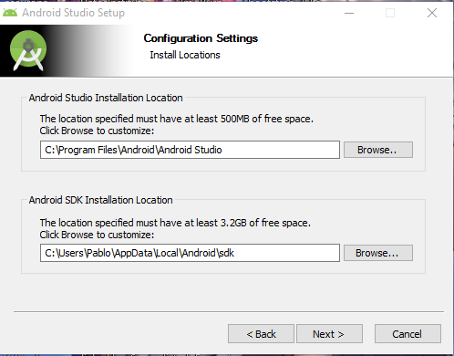

También nos pedirá que le indiquemos que cantidad de RAM puede usar, en este caso como tenemos 8GB le dejamos que coja 2GB.

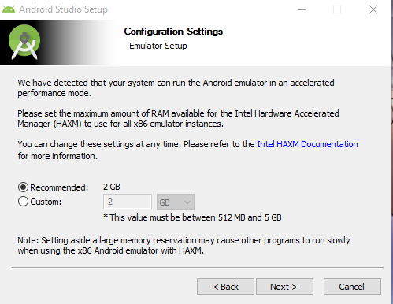

Ahora solo tendremos que esperar a que se instale.

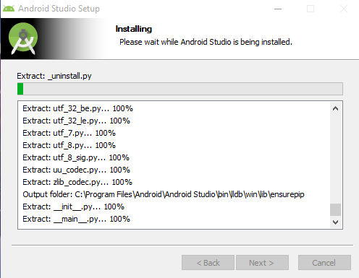

Una vez haya terminado de instalar lo ejecutamos.



La primera vez que lo ejecutemos comprobará las actualizaciones con respecto a la última versión y las descargará.

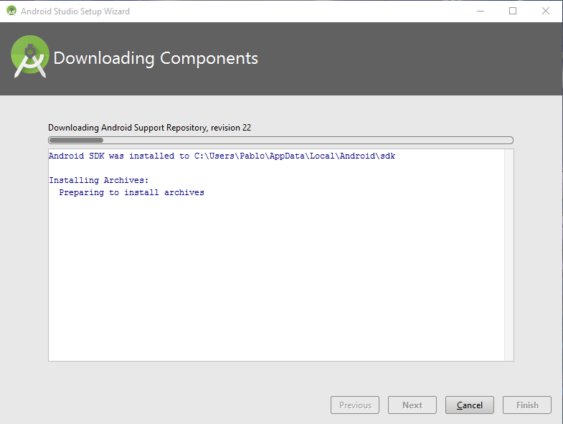

**PREGUNTAS**

1. Diferencia JVM, JRE, JDK , Android-SDK, Android Studio.

JVM: Java Virtual Machine o máquina virtual de java, se encarga de interpretar el código binario especial de java (bytecodes).

JRE: Java Runtime Environment o entorno de ejecución de java, es un conjunto de utilidades que permiten la ejecución de código java.

JDK: Java Development Kit o kit de desarrollo de java, es un conjunto de software que cuenta con herramientas de desarrollo que nos permiten desarrollar aplicaciones en java.

ANDROID-SDK: Android Software Development kit o kit de desarrollo de software para Android, es un software que permite la creación de aplicaciones para Android.

ANDROID STUDIO: Es el entorno de desarrollo que permite el desarrollo de aplicaciones para

Android, cuenta con un editor de texto y un emulador de dispositivos.

2. ¿Por qué es conveniente configurar la variable de entorno JAVA_HOME?

Es importante ya que con ello le indicamos la versión de java que vamos a utilizar para el desarrollo de aplicaciones.

3. ¿Qué sistema de virtualización podemos instalar para mejorar el rendimiento del emulador?

Para sistemas windows que cuenten con un procesador Intel se recomienda instalar HAXM.

En caso de tener un sistema linux, se recomienda instalar kvm.

4. Describe los componentes que has instalado.

Los componentes que hemos instalado son:

◦ Java JDK 7 que contiene a su vez JRE y JVM.

◦ Android Studio: es un editor de código para Android, la instalación incluye el SDK de Android y el emulador de dispositivos.

◦ Intel HAXM: mejora el rendimiento del emulador de dispositivos.

5. Localiza la dirección de instalación y añade al path del sistema la ruta de acceso a las herramientas de Android Studio.

6. ¿Para qué se utiliza la herramienta ADB?

Las siglas ADB significan Android Debug Bridge y se corresponden con una herramienta que nos permite controlar el estado de nuestro dispositivo Android. Así, por ejemplo, a través de ADB podemosactualizar el sistema, ejecutar comandos *shell*, administrar el direccionamiento de puertos o copiar arhivos.

¿Cómo se ejecuta?

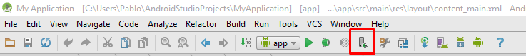

7. ¿Qué es Android Virtual Device (AVD)?

Android Virtual Device o dispositivo virtual de Android son las máquinas virtuales que emulan un dispositivo con Android.

¿Cómo se crea?

8. ¿Qué representan las letras en la imagen?

A) Menú principal donde se encuentran las opciones básicas de cada programa como por ejemplo (file, edit, help, tolos, etc…)

B) Barra de herramientas de Android Studio donde aparecen por ejemplo (adb o adv)

C) Pestañas de cada archivo que tengamos abierto a la vez.

D) Area de trabajo donde escribiremos el código de nuestra aplicación de android

E) Menu inferior donde podremos visualizar multiples opciones como puede ser (consola al usar adb, al grandle console, monitor de dispositivo,etc... )

F) Arbol de directorio de nuestro proyecto donde aparece la estructura de ficheros almacenados en sus correspondientes carpetas.